DOCUMENTO DE DISEÑO DETALLADO DE SOFTWARE
Sistema para la Gestión de Reparación de Equipos Celulares

Tabla de contenido
1. Introducción 3
1.1. Objetivo 3
1.2. Definiciones, Acrónimos y Abreviaturas 3
1.3. Audiencia 4
1.4. Alcance 4
2. Presentación del Producto 5
2.1. Propósito del Sistema 5
2.2.1. Planteamiento del problema 5
2.2.2. Objetivo 6
2.2.3. Alcance 6
2.2.4. El Sistema no contempla 7
2.2. Riesgos 7
3. Descripción General 8
3.1. Contexto del Producto 8
3.2. Perspectivas futuras del producto 9
3.3. Reglas y Funciones de Negocio 9
4. REQUISITOS 10
4.1. Funcionales 10
4.2. No funcionales 15
4.2.1. Tamaño y rendimiento 18
4.2.2. Calidad 18
4.2.3. Otros 19
5. Arquitectura del Producto/Sistema 19
5.1. Vista de Casos de Uso 19
5.1.1. Actores 19
5.1.2. Modelo de casos de Uso 20
5.1.3. Lista de casos de Uso 21
5.1.4. Descripción de los Casos de Uso 22
5.2. Vista Funcional 30
5.2.1. Modelo de Análisis 30
5.2.2. Interfaces con el usuario 42
5.3. Vista Lógica 46
5.3.1. Descripción 46
5.3.2. Paquetes de Diseño Arquitectónicamente Significativos 47
5.3.3. Vista de Implementación - Componentes 48
5.4. Vista de Despliegue - Ambiente Físico 48
5.5. Vista de Datos 49
5.5.1. Definiciones 49
5.5.2. Diseño de Base de Datos 52
5.6. Requisitos de Software/Hardware 53
6. Calidad 53
7. Observaciones 54

Introducción

Objetivo
Este documento tiene como objetivo proporcionar un resumen detallado sobre la arquitectura de un sistema para la automatización del negocio de reparación de equipos celulares.
El propósito principal es documentar las decisiones arquitectónicas clave y presentar las vistas necesarias para describir cómo se abordarán los problemas planteados. El sistema busca resolver la saturación de consultas y mejorar la gestión administrativa de las reparaciones mediante una aplicación de escritorio en .NET, utilizando el lenguaje de programación C# y el motor de base de datos SQL Server.

Definiciones, Acrónimos y Abreviaturas

Término | Definición | Alias | Abreviatura
Aplicación de escritorio | Software que se ejecuta localmente en una computadora personal, en este caso, para gestionar reparaciones. | - | -
SQL Server | Sistema de gestión de bases de datos relacional que se utilizará para almacenar la información del sistema. | Base de Datos | -
Procedimiento almacenado | Conjunto de instrucciones SQL almacenadas en la base de datos para realizar tareas específicas. | - | -
C# | Lenguaje de programación orientado a objetos que se utilizará para desarrollar la aplicación. | - | -
.NET | Plataforma de desarrollo para la creación de aplicaciones de escritorio, utilizada en este proyecto. | - | -
Cliente | Persona que trae el equipo para reparación y que consulta sobre el estado del proceso. | - | -
Reparación | Servicio proporcionado para restaurar un equipo celular a su estado funcional. | - | -
Técnico | Persona encargada de realizar las reparaciones en los equipos celulares. | - | -

Audiencia
Stakeholder | Rol | Responsabilidad | Intereses | Criterios de éxito | Preocupación | Competencias técnicas/ Relación de ambiente de trabajo
Propietario | Sponsor, Usuario Directo | Aprobar y financiar el proyecto, supervisar su implementación | Gestionar eficientemente el negocio, mejorar la comunicación con los clientes | Aplicación que permita consultar el estado de las reparaciones y gestionar clientes | Cumplimiento de plazos y presupuesto, asegurar la viabilidad económica | Conocimiento básico de gestión administrativa, necesidad de una solución tecnológica accesible
Técnicos | Usuarios Directos, Product Champion | Realizar las reparaciones, ingresar datos en el sistema | Asegurarse de que el sistema facilite su trabajo y registre información de manera eficiente | Reducción de la carga administrativa, facilidad de uso del sistema | Resistencia al cambio, dificultad para adaptarse a una nueva herramienta | Experiencia técnica en reparación, familiaridad con herramientas digitales simples
Clientes | Usuarios Indirectos | Solicitar y seguir el estado de las reparaciones | Obtener respuestas rápidas sobre el estado de sus equipos, mantener la calidad del servicio | Satisfacción con la comunicación y seguimiento, rapidez en respuestas | Problemas para obtener actualizaciones rápidas sobre el estado de su equipo | Confianza en la tecnología para el seguimiento de reparaciones
Desarrolladores | Responsable del Desarrollo | Diseñar, desarrollar e implementar el sistema según los requisitos | Crear una aplicación robusta y eficiente, cumplir con los plazos establecidos | Entregar una solución funcional y bien integrada | Dificultades en la integración de base de datos y la programación de la interfaz | Conocimientos sólidos en C#, SQL Server y diseño de sistemas
Gerente Administrativo | Usuario Directo | Supervisar las operaciones del negocio, tomar decisiones basadas en los reportes generados por el sistema | Mejorar la eficiencia operativa, poder realizar análisis sobre el estado del negocio | Información precisa y oportuna para tomar decisiones de negocio | Posibles errores en la recopilación de datos y análisis incorrectos | Experiencia en la gestión de negocios, necesidad de informes precisos
Consultor Externo | Asesor Técnico | Proporcionar recomendaciones para la arquitectura del sistema | Asegurarse de que el sistema esté alineado con las mejores prácticas y las necesidades del negocio | Arquitectura escalable, sostenible y bien documentada | Dificultades en la integración del sistema con el entorno existente | Conocimiento avanzado en arquitectura de software y buenas prácticas

Alcance
Este Documento de Arquitectura tiene como objetivo definir la estructura y los componentes clave del sistema propuesto para la automatización del negocio de reparación de equipos celulares. El alcance cubre las decisiones arquitectónicas relacionadas con la solución de software que se desarrollará, incluyendo las vistas de casos de uso, lógica (análisis y diseño), despliegue e implementación. Además, se detallarán los procedimientos que el sistema deberá soportar, tales como la gestión de clientes, seguimiento de reparaciones, y consulta del estado de los equipos.

El sistema propuesto estará compuesto por una aplicación de escritorio en .NET utilizando C# como lenguaje de programación y SQL Server como motor de base de datos. Este documento también cubrirá la integración de la arquitectura en tres capas (presentación, negocio y datos), el uso de procedimientos almacenados para la manipulación de datos, y los flujos de trabajo administrativos para mejorar la eficiencia operativa y la comunicación con los clientes.

El proyecto está directamente asociado con la solución informática para el negocio de reparación de equipos celulares, que busca resolver los problemas actuales de comunicación y seguimiento de reparaciones. Cualquier cambio o mejora en la arquitectura propuesta influirá en los procesos de desarrollo, pruebas, despliegue y mantenimiento del sistema.

Este documento no aborda aspectos ajenos al sistema, como la gestión de inventarios de repuestos o el análisis financiero, que podrían ser considerados en fases futuras del proyecto.

Presentación del Producto

Propósito del Sistema

Planteamiento del problema
El problema en el negocio de reparación de equipos celulares de radica en la falta de un sistema automatizado para gestionar la alta demanda de reparaciones y el seguimiento de los equipos. Actualmente, los clientes llaman y envían mensajes constantemente para obtener información sobre el estado de sus reparaciones, lo que ha generado una sobrecarga en el servicio de atención al cliente. Debido a la falta de un sistema eficiente para actualizar y consultar el estado de los equipos en reparación, no se puede responder a todas las solicitudes de manera oportuna, lo que ha generado reclamos y un impacto negativo en la experiencia del cliente.

Afecta a: Al propietario del negocio, técnicos de reparación, clientes y personal administrativo.

El impacto de este problema incluye:

- Tiempo de respuesta lento a las consultas de los clientes sobre el estado de sus reparaciones, lo que genera insatisfacción y frustración.
- Sobrecarga de trabajo para el propietario y el personal administrativo al tener que responder manualmente a todas las solicitudes, lo que reduce la eficiencia operativa.
- Incremento de quejas y reclamos por parte de los clientes debido a la falta de información oportuna.
- Pérdida de oportunidades de negocio debido a la mala atención al cliente y la falta de confianza que genera el mal manejo de la información.

- Este problema afecta la rentabilidad y reputación del negocio de reparación de equipos celulares, lo que hace necesario implementar una solución automatizada para gestionar las reparaciones y mejorar la comunicación con los clientes.

Objetivo
Para el propietario del negocio de reparación de equipos celulares, quien enfrenta una sobrecarga de trabajo debido a la alta demanda de reparaciones y la falta de un sistema eficiente para gestionar las consultas de los clientes, el sistema de gestión de reparaciones es una aplicación de escritorio que automatiza el seguimiento de los equipos en reparación, permite a los clientes consultar el estado de sus equipos en tiempo real, y optimiza la atención al cliente, reduciendo el tiempo de respuesta y mejorando la eficiencia operativa del negocio.

Alcance

Nuestra solución permitirá:

- Gestionar las reparaciones de los equipos celulares de manera eficiente, registrando cada reparación con todos los detalles correspondientes (tipo de reparación, repuestos utilizados, fecha de recepción, entre otros).
- El sistema permitirá realizar registros de equipos, asignar reparaciones a técnicos, gestionar el inventario de repuestos, y generar reportes administrativos. Además, proporcionará la capacidad de verificar el estado de cada reparación, actualizar los registros de los clientes y mantener un control detallado de las reparaciones realizadas.
- Gestionar las órdenes de repuestos y servicios de reparación de forma centralizada, permitiendo un control preciso de los materiales utilizados.
- Facilitar la asignación de tareas a los técnicos, permitiendo que cada uno acceda a su lista de reparaciones asignadas y registre el avance de las mismas.
- Generar reportes sobre el estado de las reparaciones, los tiempos de respuesta, y otros indicadores clave de rendimiento (KPIs) que ayuden a mejorar la eficiencia operativa del negocio.
- Automatizar el envío de notificaciones a los clientes sobre el avance o la finalización de las reparaciones, mejorando la comunicación y satisfacción del cliente.
- Disponer de estadísticas sobre el desempeño de los técnicos, tiempos de reparación y volumen de órdenes, lo que permitirá tomar decisiones informadas para optimizar el proceso de trabajo.
- Establecer tiempos de respuesta para cada solicitud de reparación y seguimiento adecuado a cada una de ellas, reduciendo los reclamos y mejorando la satisfacción del cliente.

El Sistema no contempla
- El sistema no contemplará la funcionalidad de que los clientes puedan verificar, a través de una aplicación web, el estado en que se encuentra su equipo, sin la necesidad de contactar directamente con el personal administrativo. Esto no será una característica incluida en la fase inicial del sistema.
- El sistema no gestionará el pago en línea de los servicios de reparación ni contará con una integración para pagos electrónicos.
- El sistema no ofrecerá una funcionalidad para la programación automática de citas o reparaciones, ya que la asignación de reparaciones se realizará manualmente por el personal administrativo.
- El sistema no contará con funcionalidades avanzadas de inteligencia artificial o machine learning para diagnosticar reparaciones o sugerir soluciones, ya que se limitará a la gestión y seguimiento de las órdenes de reparación.
- El sistema no integrará funcionalidades de gestión de inventarios a nivel de almacén para repuestos, sino que se enfocará únicamente en el registro y control de repuestos utilizados en las reparaciones.
- El sistema no incluirá una plataforma de comunicación directa entre los técnicos y los clientes, ya que las interacciones se manejarán a través de notificaciones básicas y gestión interna de la empresa.
- El sistema no proporcionará acceso externo para proveedores o terceros, limitándose al acceso exclusivo para personal interno de la empresa de reparación de equipos celulares.

Riesgos

Factor de riesgo | Probabilidad | Impacto | Estrategia de mitigación | Responsable
Falta de capacitación del personal en el uso del sistema | Alta | Alto | Realizar capacitaciones periódicas y crear manuales detallados para los usuarios finales. | Gerente de Proyecto
Falta de integración con otros sistemas existentes | Media | Alto | Establecer requisitos claros desde el inicio y realizar pruebas de integración tempranas. | Analista
Resistencia al cambio por parte de los empleados | Alta | Medio | Realizar talleres y reuniones informativas para sensibilizar sobre los beneficios del nuevo sistema. | Gerente de Proyecto
Problemas de infraestructura tecnológica en la empresa | Baja | Alto | Realizar un diagnóstico previo de la infraestructura y proponer mejoras necesarias para soportar el sistema. | Jefe de Tecnología
Falta de recursos humanos para el soporte técnico post-implementación | Media | Alto | Contratar personal adicional o capacitar al personal interno en soporte técnico. | Analista y Jefe de Tecnología
Cambios en la legislación de protección de datos personales | Baja | Alto | Mantenerse actualizado sobre la legislación vigente y adaptar el sistema a las normativas. | Gerente de Proyecto
Retrasos en el suministro de repuestos y materiales necesarios para las reparaciones | Media | Medio | Establecer acuerdos con múltiples proveedores y mantener inventarios mínimos. | Gerente de Proyecto y Logística
Resistencia al cambio por parte del personal administrativo | Media | Alto | Proporcionar sesiones de capacitación para los empleados y realizar pruebas piloto del sistema antes de su implementación total. | Gerente de Proyecto

Descripción General

Contexto del Producto
A diferencia del proceso actual, donde la gestión administrativa de las reparaciones de equipos celulares se realiza de manera manual, con registros en papel o en sistemas dispersos, nuestro producto consiste en una aplicación de escritorio que automatiza y centraliza todas las operaciones administrativas del negocio. Esto permitirá un control más eficiente de las reparaciones, la actualización del estado de los equipos y la gestión de inventarios, todo desde una única interfaz.

Mientras que en el proceso actual se requiere que los empleados registren manualmente los estados de las reparaciones y consulten físicamente los registros, nuestra solución integrará todas estas tareas en un sistema informático que optimiza el tiempo y reduce la probabilidad de errores. Además, la aplicación proporcionará herramientas para llevar un seguimiento detallado de cada reparación y generar reportes para los administradores de la tienda, mejorando la eficiencia y el control general del negocio.

Perspectivas futuras del producto
En futuras versiones del sistema, se podrán incluir los siguientes requerimientos para mejorar la funcionalidad y la eficiencia en la gestión de las reparaciones y la relación con los clientes:

Aplicación web para el seguimiento de reparaciones por parte de los clientes: Esta funcionalidad permitirá a los clientes verificar el estado de sus reparaciones sin la necesidad de contactar a la administración, lo que mejorará la satisfacción y la comunicación.

Integración con sistemas de pago en línea: El sistema podrá incluir una opción de pago en línea para facilitar los procesos de facturación y cobro, reduciendo tiempos de espera y mejorando la experiencia del cliente.

Módulo de reportes avanzados: La creación de reportes detallados y gráficos sobre el rendimiento del negocio, el estado de las reparaciones, y los costos asociados, permitirá a los administradores tomar decisiones informadas sobre la operación del negocio.

Módulo de gestión de atención al cliente: Esta funcionalidad incluirá la capacidad de gestionar las consultas, quejas y solicitudes de los clientes directamente desde el sistema, mejorando la capacidad de respuesta y la satisfacción.

Automatización de la asignación de reparaciones: En el futuro, se podrá incluir un sistema de asignación automática de reparaciones basado en la disponibilidad de los técnicos y la prioridad de las reparaciones, optimizando los tiempos de respuesta.

Integración con sistemas de inventarios y proveedores: A largo plazo, el sistema podría integrarse con las plataformas de los proveedores de repuestos y otros sistemas de inventarios para automatizar la gestión de existencias y pedidos de materiales.

Reglas y Funciones de Negocio
- Diagrama "As Is"
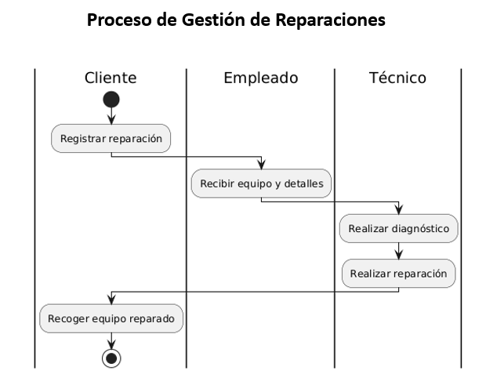

- Diagrama "To Be"
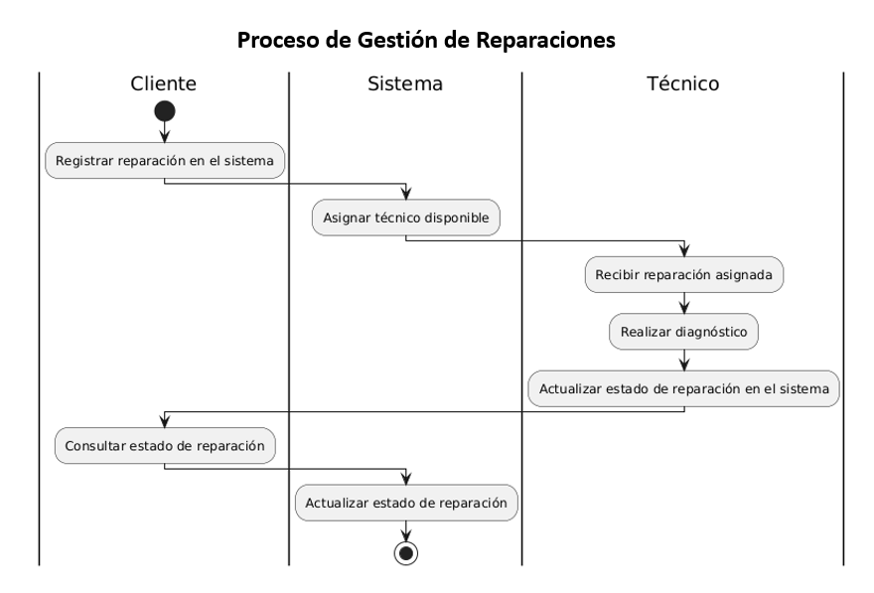

REQUISITOS

Funcionales

Número: | RF-001
Título: | Registro de Reparación
Texto: | El sistema permitirá registrar las reparaciones de los equipos solicitados por los clientes.
Tipo: | Funcional - Datos
Detalles de requisitos y restricciones: | El sistema debe permitir el registro de la siguiente información para cada reparación:  - ID de Reparación: valor numérico tipo int (autogenerado).  - ID del Cliente: valor numérico tipo int (relacionado con la base de datos de clientes).  - ID del Técnico: valor numérico tipo int (relacionado con la base de datos de técnicos).  - Descripción del problema: cadena de caracteres tipo string (hasta 255 caracteres).  - Fecha de Ingreso: valor de tipo DateTime.  - Estado de la reparación: valores predefinidos ("Pendiente", "En proceso", "Finalizada", "Entregada").
Fecha de revisión y versión: | 9/7/2024  Versión 2.1
Prioridad: | Alta

Número: | RF-002
Título: | Consultar Estado de Reparación
Texto: | El sistema permitirá a los clientes y empleados consultar el estado de la reparación de un equipo.
Tipo: | Funcional - Interfaz
Detalles de requisitos y restricciones: | El sistema debe mostrar la siguiente información al consultar el estado de una reparación:  - ID de Reparación: valor numérico tipo int.  - Nombre del Cliente: cadena de caracteres tipo string.  - Descripción del problema: cadena de caracteres tipo string.  - Estado actual de la reparación: valores predefinidos ("Pendiente", "En proceso", "Finalizada", "Entregada").  - Fecha de ingreso y última actualización: valores de tipo DateTime.  - Nombre del Técnico asignado: cadena de caracteres tipo string.
Fecha de revisión y versión: | 9/7/2024  Versión 2.1
Prioridad: | Alta

Número: | RF-003
Título: | Registrar Pago de Reparación
Texto: | El sistema permitirá registrar el pago de una reparación realizada por el cliente.
Tipo: | Funcional - Datos
Detalles de requisitos y restricciones: | El sistema debe permitir el ingreso de la siguiente información para registrar un pago:  - ID de Reparación: valor numérico tipo int (relacionado con la reparación correspondiente).  - Monto del pago: valor numérico tipo decimal (hasta 9999.99).  - Fecha de pago: valor de tipo DateTime.
Fecha de revisión y versión: | 9/7/2024  Versión 2.1
Prioridad: | Media

Número: | RF-004
Título: | Generar Factura de Reparación
Texto: | El sistema debe generar automáticamente una factura al momento de finalizar la reparación y recibir el pago.
Tipo: | Funcional - Datos
Detalles de requisitos y restricciones: | El sistema debe generar la siguiente información para cada factura:  - ID de Reparación: valor numérico tipo int (relacionado con la reparación correspondiente).  - ID del Cliente: valor numérico tipo int.  - Descripción de la reparación: cadena de caracteres tipo string.  - Monto total de la reparación: valor numérico tipo decimal.  - Fecha de emisión de la factura: valor de tipo DateTime.  - Método de pago: valores predefinidos ("Efectivo", "Transferencia", "Tarjeta de crédito").
Fecha de revisión y versión: | 9/7/2024  Versión 2.1
Prioridad: | Alta

Número: | RF-005
Título: | Notificación de Estado de Reparación
Texto: | El sistema enviará una notificación a los clientes cuando el estado de su reparación cambie
Tipo: | Funcional - Notificación
Detalles de requisitos y restricciones: | El sistema debe enviar una notificación por correo electrónico o SMS, según preferencia del cliente. La notificación debe incluir:  - ID de Reparación: valor numérico tipo int.  - Estado actualizado de la reparación: valores predefinidos ("Pendiente", "En proceso", "Finalizada").  - Fecha de cambio de estado: valor de tipo DateTime.
Fecha de revisión y versión: | 9/7/2024  Versión 2.1
Prioridad: | Baja

Número: | RF-006
Título: | Consultar Historial de Reparaciones
Texto: | El sistema permitirá al usuario consultar el historial de reparaciones realizadas a un equipo.
Tipo: | Funcional - Datos
Detalles de requisitos y restricciones: | - El sistema debe permitir la consulta de la siguiente información:  - ID de Reparación: valor numérico tipo int.  - Descripción de la reparación: cadena de caracteres tipo string.  - Fecha de reparación: valor de tipo DateTime.  - Estado de la reparación: valores predefinidos ("Pendiente", "En proceso", "Finalizada", "Entregada").  - Monto total de la reparación: valor numérico tipo decimal.
Fecha de revisión y versión: | 9/7/2024  Versión 2.1
Prioridad: | Baja

Número: | RF-007
Título: | Actualización de Estado de Reparación
Texto: | El sistema permitirá a los técnicos actualizar el estado de la reparación en tiempo real.
Tipo: | Funcional - Datos
Detalles de requisitos y restricciones: | El sistema debe permitir a los técnicos cambiar el estado de la reparación a las siguientes opciones:  - "Pendiente"  - "En proceso"  - "Finalizada"  - "Entregada"
Fecha de revisión y versión: | 9/7/2024  Versión 2.1
Prioridad: | Media

Número: | RF-008
Título: | Generación de Reportes de Reparaciones
Texto: | El sistema debe generar reportes semanales o mensuales sobre el estado de las reparaciones, incluyendo el número de reparaciones finalizadas, en proceso y pendientes.
Tipo: | Funcional - Reportes
Detalles de requisitos y restricciones: | El sistema debe generar los siguientes reportes:  - Número de reparaciones pendientes  - Número de reparaciones en proceso  - Número de reparaciones finalizadas  - Monto total facturado por reparaciones
Fecha de revisión y versión: | 9/7/2024  Versión 2.1
Prioridad: | Media

Número: | RF-009
Título: | Registrar Cliente
Texto: | El sistema permitirá el ingreso de los datos personales de los clientes en la base de datos del sistema para facilitar el seguimiento y gestión de sus reparaciones.
Tipo: | Funcional - Datos
Detalles de requisitos y restricciones: | El sistema debe registrar la siguiente información para cada cliente:  - ID del Cliente: valor numérico tipo int (autogenerado).  - Nombre completo: cadena de caracteres tipo string (hasta 50 caracteres).  - Número de identificación (ID): cadena de caracteres tipo string (hasta 20 caracteres).  - Número de teléfono: cadena de caracteres tipo string (10 caracteres).  - Correo electrónico: cadena de caracteres tipo string (hasta 50 caracteres, formato de correo válido).  - Dirección: cadena de caracteres tipo string (hasta 100 caracteres).
Fecha de revisión y versión: | 9/7/2024  Versión 2.1
Prioridad: | Alta

Número: | RF-010
Título: | Registrar Equipo
Texto: | El sistema permitirá el ingreso de la información relevante sobre los equipos que los clientes traen para su reparación. Esto incluye información básica del dispositivo para identificar el tipo de equipo y su estado al momento de ingresar.
Tipo: | Funcional - Datos
Detalles de requisitos y restricciones: | El sistema debe permitir registrar la siguiente información para cada equipo:  - ID del Equipo: valor numérico tipo int (autogenerado).  - ID del Cliente: valor numérico tipo int (relacionado con la base de datos de clientes).  - Tipo de Equipo: valores predefinidos ("Celular", "Tablet", "Laptop", "Otros").  - Marca: cadena de caracteres tipo string (hasta 30 caracteres).  - Modelo: cadena de caracteres tipo string (hasta 30 caracteres).  - Número de Serie: cadena de caracteres tipo string (hasta 30 caracteres).  - Descripción del problema inicial: cadena de caracteres tipo string (hasta 255 caracteres).
Fecha de revisión y versión: | 9/7/2024  Versión 2.1
Prioridad: | Media

No funcionales

Número: | RN-001
Título: | Rendimiento del Sistema
Texto: | El sistema deberá manejar hasta 100 peticiones por minuto sin degradación significativa en el rendimiento.
Tipo: | No Funcional - Eficiencia
Detalles de requisitos y restricciones: | - El sistema debe responder eficientemente a todas las solicitudes en un tiempo máximo de 0,5 segundos en al menos el 97% de los casos.  - Las pruebas de rendimiento deben llevarse a cabo mensualmente para garantizar que el sistema cumpla con este criterio.
Fecha de revisión y versión: | 6/11/2024  Versión2.1
Prioridad: | Alta

Número: | RN-002
Título: | Seguridad de Acceso
Texto: | El sistema deberá garantizar la seguridad de los datos sensibles, protegiendo la información personal de clientes y empleados mediante controles de acceso y encriptación de datos.
Tipo: | No Funcional - Seguridad
Detalles de requisitos y restricciones: | - Toda la información confidencial debe almacenarse en la base de datos usando encriptación AES de 256 bits.  - El sistema debe exigir autenticación de dos factores (2FA) para el acceso administrativo.  - Deben realizarse auditorías de seguridad semestrales, con un informe detallado de hallazgos y recomendaciones de mejora.
Fecha de revisión y versión: | 6/11/2024  Versión2.1
Prioridad: | Alta

Número: | RN-003
Título: | Usabilidad
Texto: | El sistema deberá ser fácil de usar y accesible, permitiendo a los usuarios nuevos completar tareas sin requerir formación extensiva.
Tipo: | No Funcional - Usabilidad
Detalles de requisitos y restricciones: | - El diseño de la interfaz debe seguir principios de usabilidad y accesibilidad (por ejemplo, WCAG 2.1 Nivel AA).  - El sistema debe proporcionar descripciones claras y mensajes de ayuda en cada pantalla.  - Se deben realizar pruebas de usabilidad con al menos 10 usuarios para identificar y resolver problemas de navegación y accesibilidad.
Fecha de revisión y versión: | 6/11/2024  Versión2.1
Prioridad: | Media

Número: | RN-004
Título: | Disponibilidad del Sistema
Texto: | El sistema deberá garantizar una alta disponibilidad, minimizando el tiempo de inactividad no planificado.
Tipo: | No Funcional - Disponibilidad
Detalles de requisitos y restricciones: | - El sistema debe estar disponible al menos el 99,5% del tiempo, considerando mantenimiento planificado y tiempo de inactividad por actualizaciones.  - Deben implementarse soluciones de respaldo y recuperación ante fallos para minimizar el impacto de posibles interrupciones.
Fecha de revisión y versión: | 6/11/2024  Versión2.1
Prioridad: | Alta

Número: | RN-005
Título: | Escalabilidad
Texto: | El sistema deberá ser capaz de escalar en función del crecimiento del negocio y de un posible aumento en el número de usuarios.
Tipo: | No Funcional - Escalabilidad
Detalles de requisitos y restricciones: | - El sistema debe poder ampliar su capacidad para manejar hasta 500 usuarios concurrentes en versiones futuras sin necesidad de rediseño de la arquitectura principal.  - Cada módulo debe ser diseñado para escalar de manera independiente, para facilitar la expansión futura.
Fecha de revisión y versión: | 6/11/2024  Versión2.1
Prioridad: | Media

Tamaño y rendimiento
- Número de elementos clave: El sistema debe manejar hasta 10,000 registros de clientes, 5,000 registros de equipos en reparación, y 50,000 registros históricos.

- Medidas de rendimiento: El tiempo de respuesta medio para la mayoría de las operaciones CRUD debe ser menor a 1 segundo.

- Índices de rendimiento: El sistema debe soportar una carga pico de 300 solicitudes por minuto sin afectar el rendimiento.

- Utilización de recursos: El sistema debe utilizar un máximo del 40% de la CPU y no más del 60% de la memoria RAM disponible en cualquier momento.

Calidad
- Requisitos de rendimiento operativo: El sistema debe tener un tiempo medio entre fallos (MTBF) de al menos 1,000 horas.

- Destinos de calidad: El tiempo de inactividad no planificado debe ser menor a 0.5% al año, garantizando alta disponibilidad.

- Destinos ampliables: La arquitectura debe permitir que las actualizaciones menores de software puedan realizarse sin necesidad de detener el sistema, asegurando una transición fluida y mínima interrupción.

- Portabilidad: El software debe ser compatible con plataformas de hardware estándar y sistemas operativos Windows, así como estar diseñado en C# para compatibilidad con .NET Framework y .NET Core.

Otros
Soporte de seguridad: El sistema debe incorporar autenticación y autorización para proteger los datos de clientes y equipos, así como encriptación de contraseñas en la base de datos.

Escalabilidad: La arquitectura debe permitir un crecimiento en la base de datos de hasta un 200% sin que el rendimiento general se degrade significativamente.

Accesibilidad: El sistema debe cumplir con pautas básicas de accesibilidad para facilitar el uso por personas con diferentes capacidades.

Arquitectura del Producto/Sistema

Vista de Casos de Uso

Actores

Número: | ACT-1
Actor: | Administrador del Sistema
Descripción: | Persona responsable de gestionar y configurar el sistema, incluyendo la administración de usuarios y permisos. Es un actor primario.
Responabilidades: | - Gestionar la configuración general del sistema, como ajustes de usuarios y permisos.  - Crear, editar y eliminar cuentas de usuario.  - Monitorear el uso del sistema y generar reportes administrativos.
Fuentes: | Gestión del negocio y requisitos de seguridad.

Número: | ACT-2
Actor: | Técnico de Reparaciones
Descripción: | Persona encargada de diagnosticar y reparar los equipos de los clientes. Es un actor primario del sistema, con acceso a las funcionalidades necesarias para registrar y actualizar reparaciones.
Responabilidades: | - Registrar y actualizar el estado de las reparaciones asignadas.  - Consultar detalles del equipo y el historial de reparaciones.  - Solicitar repuestos específicos o comunicar observaciones al administrador.
Fuentes: | Encargados del taller y del flujo operativo del negocio

Número: | ACT-3
Actor: | Cliente
Descripción: | Usuario final que solicita el servicio de reparación de equipos. Es un actor externo al sistema que interactúa principalmente a través del servicio de atención o consulta de estado del equipo.
Responabilidades: | - Consultar el estado de su equipo llamando o comunicándose con el negocio.  - Brindar la información necesaria para el registro de sus datos y del equipo.  - Recibir notificaciones o actualizaciones sobre el progreso de la reparación de su equipo.
Fuentes: | Requerimientos de atención al cliente del negocio.

Modelo de casos de Uso
Diagrama General del Sistema
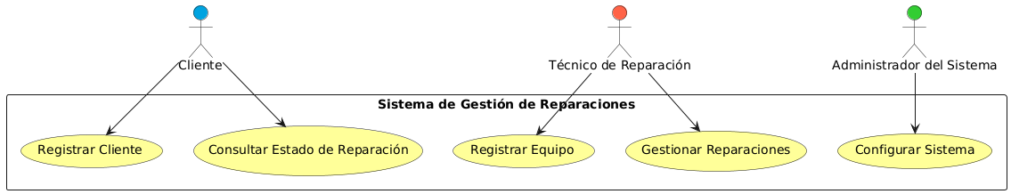

Módulo de Gestión de Clientes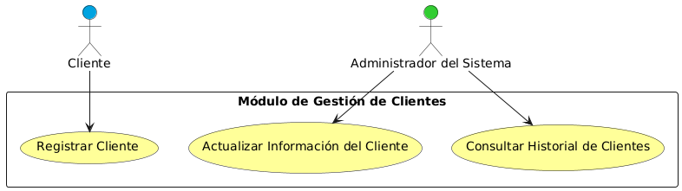

Módulo de Gestión de Reparaciones
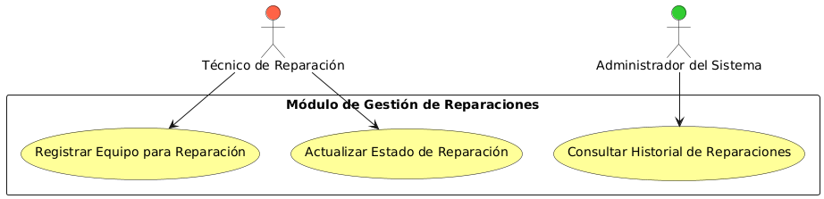

Módulo de Configuración del Sistema
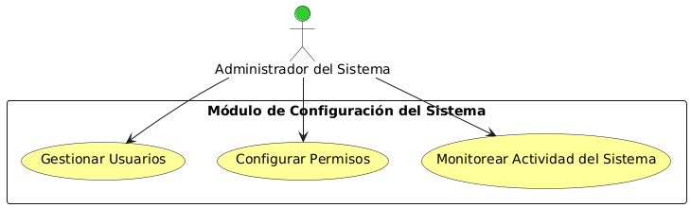

Lista de casos de Uso

Id | Caso de Uso | Complejidad | Prioridad del cliente | Prioridad Técnica
CU1 | Registrar Cliente | Baja | Alta | Alta
CU2 | Consultar Estado de Reparación | Baja | Alta | Media
CU3 | Registrar Equipo para Reparación | Media | Alta | Alta
CU4 | Actualizar Estado de Reparación | Media | Alta | Alta
CU5 | Consultar Historial de Reparaciones | Media | Media | Media
CU6 | Registrar Reparación | Alta | Alta | Alta
CU7 | Gestionar Usuarios | Baja | Alta | Alta
CU8 | Configurar Permisos | Media | Media | Alta
CU9 | Monitorear Actividad del Sistema | Alta | Baja | Alta
CU10 | Actualizar Información del Cliente | Baja | Media | Media
CU11 | Registrar Novedades de Reparaciones | Media | Baja | Media
CU12 | Gestionar Reparaciones | Alta | Alta | Alta
CU13 | Generar Reportes de Reparación | Media | Alta | Alta

Descripción de los Casos de Uso

IDENTIFICADOR CASO DE USO:  CU-001 |  | NOMBRE:  Registrar Cliente
COMPLEJIDAD:  Baja |  |  | PRIORIDAD:  Alta
REQUERIMIENTO FUNCIONAL ASOCIADO:
RF-001 Registro de cliente
ACTORES:
Administrador
CASOS DE USO ASOCIADOS:
- No Aplica

DESCRIPCIÓN:
Permite al cliente registrar sus datos personales dentro del sistema, lo que habilita la creación de una cuenta para la gestión de sus reparaciones.
NOTAS:
El sistema debe validar que la información proporcionada sea completa y esté en el formato correcto.
CRITERIOS DE ACEPTACIÓN:
- Se debe permitir el registro de clientes con todos los campos obligatorios completos.
- El sistema debe mostrar un mensaje de éxito tras el registro exitoso.
ESCENARIOS:
ES-1.1 | DESCRIPCIÓN: Registro exitoso de cliente.  SUPOSICIONES/ASUNCIONES: El cliente proporciona todos los datos correctamente.  RESULTADOS: El cliente es registrado correctamente y se muestra un mensaje de éxito.
ES-1.2 | DESCRIPCIÓN: Intento de registro con datos incompletos.  SUPOSICIONES/ASUNCIONES: El cliente no completa todos los campos requeridos.  RESULTADOS: El sistema muestra mensajes de error indicando los campos obligatorios que faltan.
ES-1.3 | DESCRIPCIÓN: Intento de registro con datos incorrectos.  SUPOSICIONES/ASUNCIONES: El cliente ingresa datos incorrectos, como un formato de correo incorrecto.  RESULTADOS: El sistema valida los datos y muestra mensajes de error para corrección.
REQUERIMIENTOS ESPECIALES - REGLAS DEL NEGOCIO Y DEL SISTEMA:
El sistema debe validar que el correo electrónico esté en el formato correcto.

RIESGOS:
El cliente puede ingresar datos incorrectos, lo que podría impedir el contacto posterior.
PROTOTIPO EXPLORATORIO
- Pantalla de Registro de Cliente: Formulario con campos para ingresar nombre, dirección, teléfono y correo electrónico.
- Botones: "Guardar" para registrar el cliente y "Cancelar" para volver al menú principal.
- Mensajes de Error: Se muestra un mensaje si falta un campo obligatorio (Ejemplo: "El campo de correo electrónico es obligatorio").
- Navegación: Al completar el formulario, se muestra una confirmación visual o un mensaje de éxito ("Cliente registrado con éxito").

IDENTIFICADOR CASO DE USO:  CU-003 |  | NOMBRE:  Registrar Equipo para Reparación
COMPLEJIDAD:  Alta |  |  | PRIORIDAD:  Alta
REQUERIMIENTO FUNCIONAL ASOCIADO:
RF-002 Registro de equipo
ACTORES:
Empleado (Técnico o Administrativo)
CASOS DE USO ASOCIADOS:
- Registrar Cliente (CU-001)
DESCRIPCIÓN:
Permite registrar los equipos de los clientes que se enviarán a reparación, incluyendo detalles como el modelo, número de serie y descripción de los problemas.
NOTAS:
Se debe asegurar que la información del equipo esté correctamente asociada al cliente registrado previamente.
CRITERIOS DE ACEPTACIÓN:
- El equipo se registra con éxito si se completan todos los campos requeridos.
- El sistema asigna el equipo correctamente al cliente en el registro.
ESCENARIOS:
ES-2.1 | DESCRIPCIÓN: Registro exitoso de un equipo para reparación.  SUPOSICIONES/ASUNCIONES: El empleado tiene toda la información del equipo y el cliente correspondiente.  RESULTADOS: El equipo se registra correctamente en el sistema y se asocia al cliente.
ES-2.2 | DESCRIPCIÓN: Intento de registro sin información completa del equipo.  SUPOSICIONES/ASUNCIONES: El empleado no ha completado todos los campos obligatorios.  RESULTADOS: El sistema muestra mensajes de error indicando los campos faltantes.
REQUERIMIENTOS ESPECIALES - REGLAS DEL NEGOCIO Y DEL SISTEMA:
El sistema debe validar que el número de serie y los detalles del equipo sean correctos.
RIESGOS:
Ingreso incorrecto de información que podría afectar el diagnóstico o reparación del equipo.
PROTOTIPO EXPLORATORIO
- Pantalla de Registro de Equipo: Formulario para ingresar el modelo del equipo, número de serie y problema a reparar.
- Botones: "Registrar Equipo" para guardar y "Cancelar" para cancelar el proceso.
- Mensajes de Error: Notificación si el número de serie ya está registrado o si los campos están incompletos.
- Navegación: Al guardar, se muestra una pantalla de confirmación con los detalles del equipo registrado.

IDENTIFICADOR CASO DE USO:  CU-006 |  | NOMBRE:  Registrar Reparación
COMPLEJIDAD:  Baja |  |  | PRIORIDAD:  Alta
REQUERIMIENTO FUNCIONAL ASOCIADO:
RF-003 Registro de Reparación
ACTORES:
Empleado (técnico)
CASOS DE USO ASOCIADOS:
- Registrar Equipo para Reparación (CU-003)
DESCRIPCIÓN:
Permite registrar los detalles específicos de la reparación de un equipo, como el tipo de reparación, los repuestos necesarios y el tiempo estimado de reparación.
NOTAS:
Es importante detallar de forma precisa los repuestos necesarios y los problemas detectados en el equipo.
CRITERIOS DE ACEPTACIÓN:
- La reparación debe registrarse con todos los detalles requeridos (tipo de reparación, repuestos, etc.).
- El sistema debe generar una confirmación de la reparación registrada.
ESCENARIOS:
ES-3.1 | DESCRIPCIÓN: Registro exitoso de una reparación de un equipo.  SUPOSICIONES/ASUNCIONES: El técnico tiene toda la información necesaria para registrar la reparación.  RESULTADOS: El sistema registra correctamente la reparación del equipo y se muestra un mensaje de confirmación.
ES-3.2 | DESCRIPCIÓN: Intento de registro con datos incompletos de la reparación.  SUPOSICIONES/ASUNCIONES: El técnico no ha completado todos los campos necesarios para registrar la reparación.  RESULTADOS: El sistema muestra mensajes de error solicitando completar los campos obligatorios.
REQUERIMIENTOS ESPECIALES - REGLAS DEL NEGOCIO Y DEL SISTEMA:
El sistema debe permitir asociar los repuestos necesarios al equipo en reparación.
RIESGOS:
Ingresar información incorrecta o incompleta podría llevar a una reparación incorrecta o incompleta.
PROTOTIPO EXPLORATORIO
- Pantalla de Registro de Reparación: Formulario con campos para ingresar el tipo de reparación, repuestos necesarios y detalles adicionales del servicio.
- Botones: "Registrar Reparación" para iniciar el proceso y "Cancelar" para salir.
- Mensajes de Error: Si faltan datos como el repuesto o la descripción de la reparación, se muestra un mensaje solicitando completarlos.
- Navegación: Después de registrar la reparación, se confirma el ingreso de datos y se redirige a la vista de "Estado de Reparación".

IDENTIFICADOR CASO DE USO:  CU-004 |  | NOMBRE:  Actualizar Estado de Reparación
COMPLEJIDAD:  Media |  |  | PRIORIDAD:  Alta
REQUERIMIENTO FUNCIONAL ASOCIADO:
RF-004 Actualización de Reparación
ACTORES:
Empleado (técnico)
CASOS DE USO ASOCIADOS:
- Registrar Reparación (CU-006)
DESCRIPCIÓN:
Permite a los técnicos actualizar el estado de las reparaciones en curso, indicando si están "en espera de repuestos", "en reparación" o "completadas".
NOTAS:
El estado de la reparación debe actualizarse en tiempo real para asegurar que la información esté al día.
CRITERIOS DE ACEPTACIÓN:
- El sistema permite actualizar el estado de la reparación.
- Se genera una notificación o mensaje de confirmación tras la actualización del estado.
ESCENARIOS:
ES-4.1 | DESCRIPCIÓN: Actualización exitosa del estado de una reparación.  SUPOSICIONES/ASUNCIONES: El técnico actualiza el estado de la reparación correctamente.  RESULTADOS: El estado se actualiza correctamente en el sistema y se muestra un mensaje de éxito.
ES-4.2 | DESCRIPCIÓN: Intento de actualización sin cambios en el estado de la reparación.  SUPOSICIONES/ASUNCIONES: El técnico intenta actualizar el estado sin realizar cambios.  RESULTADOS: El sistema muestra un mensaje indicando que no hay cambios en el estado.
REQUERIMIENTOS ESPECIALES - REGLAS DEL NEGOCIO Y DEL SISTEMA:
El sistema debe permitir solo estados predefinidos para evitar errores en el flujo.
RIESGOS:
Actualización incorrecta del estado de la reparación puede generar confusión y afectar la comunicación con el cliente.
PROTOTIPO EXPLORATORIO
- Pantalla de Actualización de Estado: Menú desplegable para seleccionar el estado de la reparación.
- Botones: "Actualizar Estado" para confirmar el cambio de estado y "Cancelar" para salir sin cambios.
- Mensajes de Error: Se notificará si no se selecciona un estado o si el proceso de actualización falla.
- Navegación: Después de actualizar, el sistema muestra un mensaje de confirmación ("Estado actualizado correctamente").

IDENTIFICADOR CASO DE USO:  CU-002 |  | NOMBRE:  Consultar Estado de Reparación
COMPLEJIDAD:  Baja |  |  | PRIORIDAD:  Alta
REQUERIMIENTO FUNCIONAL ASOCIADO:
RF-005 Consulta de Reparación
ACTORES:
Cliente
CASOS DE USO ASOCIADOS:
- Registrar Reparación (CU-006)
DESCRIPCIÓN:
Permite a los clientes consultar el estado de sus reparaciones a través del sistema, mejorando la comunicación entre el cliente y la empresa.
NOTAS:
Es importante proporcionar información precisa y en tiempo real sobre el estado de las reparaciones.
CRITERIOS DE ACEPTACIÓN:
- El cliente puede ver el estado actualizado de su reparación.
- El sistema muestra un mensaje de error si no se encuentra ninguna reparación asociada al cliente.
ESCENARIOS:
ES-5.1 | DESCRIPCIÓN: Consulta exitosa del estado de una reparación.  SUPOSICIONES/ASUNCIONES: El cliente tiene acceso al sistema con los datos correctos.  RESULTADOS: El cliente visualiza correctamente el estado de la reparación en el sistema.
ES-5.2 | DESCRIPCIÓN: Intento de consulta sin una reparación registrada.  SUPOSICIONES/ASUNCIONES: El cliente intenta consultar sin tener ninguna reparación registrada.  RESULTADOS: El sistema muestra un mensaje indicando que no se encuentran reparaciones asociadas.
REQUERIMIENTOS ESPECIALES - REGLAS DEL NEGOCIO Y DEL SISTEMA:
El sistema debe permitir la consulta en tiempo real del estado de las reparaciones.
RIESGOS:
Información desactualizada o incorrecta sobre el estado de la reparación.
PROTOTIPO EXPLORATORIO
- Pantalla de Consulta de Estado: Campo de búsqueda donde el cliente puede ingresar el número de reparación.
- Botones: "Consultar" para ver el estado de la reparación y "Volver" para regresar al menú principal.
- Mensajes de Error: Si el número de reparación es incorrecto, se muestra un mensaje de error ("Número de reparación no válido").
- Navegación: Después de la búsqueda, se muestra el estado actual de la reparación o un mensaje indicando que no se encontró el número ingresado.

IDENTIFICADOR CASO DE USO:  CU-012 |  | NOMBRE:  Gestionar Reparaciones
COMPLEJIDAD:  Alta |  |  | PRIORIDAD:  Alta
REQUERIMIENTO FUNCIONAL ASOCIADO:
RF-007 Gestión de Reparaciones
ACTORES:
Empleado (técnico, administrativo)
CASOS DE USO ASOCIADOS:
- Registrar Reparación (CU-006), Actualizar Estado de Reparación (CU-004)
DESCRIPCIÓN:
Permite actualizar el estado de las reparaciones, asignar técnicos y realizar seguimiento de las mismas.
NOTAS:
Es crucial mantener el flujo de trabajo de las reparaciones bien organizado para evitar retrasos y errores.
CRITERIOS DE ACEPTACIÓN:
- Las reparaciones se registran, actualizan y finalizan correctamente dentro del sistema.
- El sistema mantiene un historial detallado de todas las reparaciones gestionadas.
ESCENARIOS:
ES-6.1 | DESCRIPCIÓN: Gestión exitosa de una reparación, desde el registro hasta la finalización.  SUPOSICIONES/ASUNCIONES: El técnico o administrativo tiene acceso a todos los datos necesarios para gestionar la reparación.  RESULTADOS: La reparación se registra, se actualiza y se marca como completada correctamente.
ES-6.2 | DESCRIPCIÓN: Intento de gestionar una reparación sin información completa.  SUPOSICIONES/ASUNCIONES: Falta información para completar el registro de la reparación.  RESULTADOS: El sistema muestra un mensaje de error indicando que falta información necesaria.
REQUERIMIENTOS ESPECIALES - REGLAS DEL NEGOCIO Y DEL SISTEMA:
El sistema debe permitir a los empleados asignar técnicos a cada reparación y actualizar su estado.
RIESGOS:
No gestionar adecuadamente las reparaciones podría llevar a retrasos o errores en el servicio al cliente.
- Pantalla de Gestión de Reparaciones: Vista con lista de reparaciones en curso, con opciones de editar, actualizar o cerrar.
- Botones: "Actualizar" para cambiar el estado, "Cerrar" para finalizar la reparación y "Eliminar" para borrar una reparación.
- Mensajes de Error: Si se intenta eliminar una reparación ya finalizada, se muestra un mensaje de advertencia.
- Navegación: Después de realizar una acción, el sistema actualiza la vista con el estado actualizado de las reparaciones.

IDENTIFICADOR CASO DE USO:  CU-013 |  | NOMBRE:  Generar Reportes de Reparación
COMPLEJIDAD:  Alta |  |  | PRIORIDAD:  Media
REQUERIMIENTO FUNCIONAL ASOCIADO:
RF-006 Generación de Reportes
ACTORES:
Empleado (administrativo)
CASOS DE USO ASOCIADOS:
- Registrar Reparación (CU-006)
DESCRIPCIÓN:
Este caso de uso permite a los empleados generar reportes detallados sobre las reparaciones realizadas, como el tiempo de reparación, los costos de los repuestos y la cantidad de reparaciones completadas.
NOTAS:
Los reportes deben ser exportables en formatos como PDF o Excel para facilitar su análisis y distribución.
CRITERIOS DE ACEPTACIÓN:
- El sistema debe generar reportes con información precisa y completa de todas las reparaciones.
- Los reportes deben ser fácilmente exportables en un formato accesible.
ESCENARIOS:
ES-7.1 | DESCRIPCIÓN: Generación exitosa de un reporte de reparaciones.  SUPOSICIONES/ASUNCIONES: El empleado tiene acceso a los datos necesarios para generar el reporte.  RESULTADOS: El reporte se genera correctamente y se puede exportar.
ES-7.2 | DESCRIPCIÓN: Intento de generación de un reporte con datos incompletos.  SUPOSICIONES/ASUNCIONES: El empleado no tiene datos completos para generar el reporte.  RESULTADOS: El sistema muestra un mensaje de error indicando la falta de datos necesarios.
ES-7.3 | DESCRIPCIÓN: Intento de registro con datos incorrectos.  SUPOSICIONES/ASUNCIONES: El cliente ingresa datos incorrectos, como un formato de correo incorrecto.  RESULTADOS: El sistema valida los datos y muestra mensajes de error para corrección.
REQUERIMIENTOS ESPECIALES - REGLAS DEL NEGOCIO Y DEL SISTEMA:
El sistema debe permitir seleccionar filtros para generar reportes específicos (por fecha, cliente, equipo, etc.).
RIESGOS:
Reportes incorrectos o incompletos que puedan afectar la toma de decisiones administrativas.
PROTOTIPO EXPLORATORIO
- Pantalla de Generación de Reportes: Menú con filtros para elegir el período, el tipo de reparación o el estado.
- Botones: "Generar Reporte" y "Volver".
- Mensajes de Error: Si no se seleccionan los filtros, se muestra un mensaje indicando la falta de parámetros para generar el reporte.
- Navegación: Después de generar el reporte, se muestra una vista previa con la opción de exportar a PDF.

Vista Funcional

Modelo de Análisis

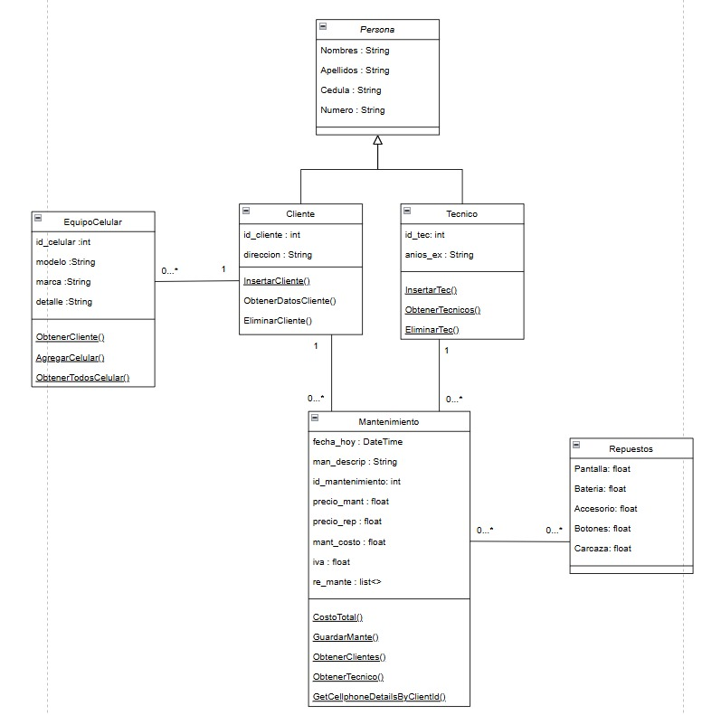
Diagramas de clases de análisis atómico

Caso de uso 1: Registrar Cliente.
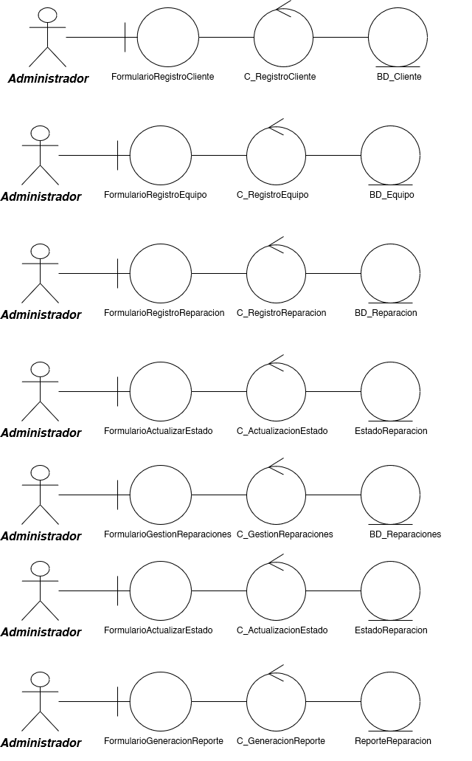

Caso de uso 2: Registrar Equipo para Reparación.

Caso de uso 3: Registrar Reparación.

Caso de uso 4: Actualizar Estado de Reparación.

Caso de uso 5: Consultar Estado de Reparación.

Caso de uso 6: Gestionar Reparaciones.

Caso de uso 7: Generar Reportes de Reparación.

ID Ref: | DG-1
Descripción: | Registrar Cliente.
Reqs. asociados: | RF001
CU asociados: | CU-001
Esc. Asociados: | ES-1.1, ES-1.2

Diagrama de Colaboración
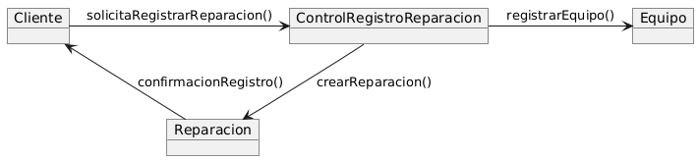

Diagrama de Secuencia
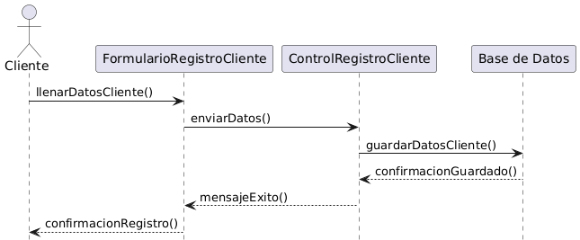

Diagrama de Actividades
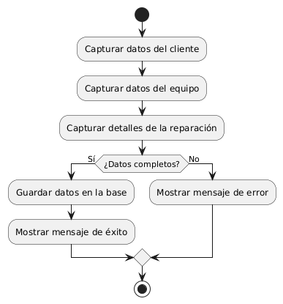

Diagrama de Estados.
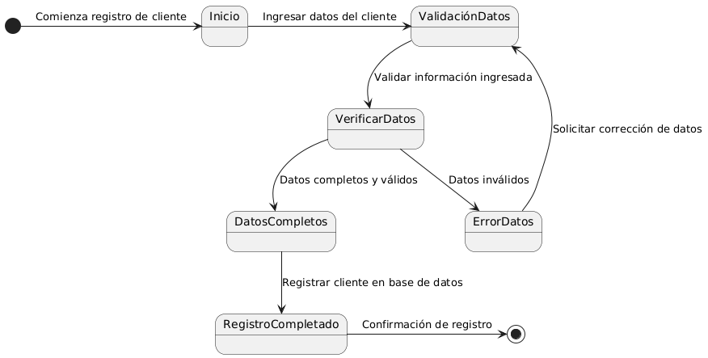

ID Ref: | DG-2
Descripción: | Registrar equipo para reparación
Reqs. asociados: | RF002
CU asociados: | CU-003
Esc. Asociados: | ES-2.1, ES-2.2

Diagrama de Colaboración
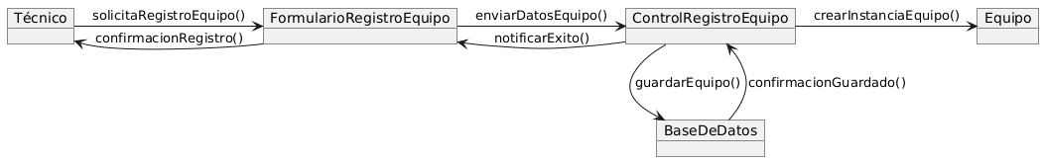

Diagrama de Secuencia
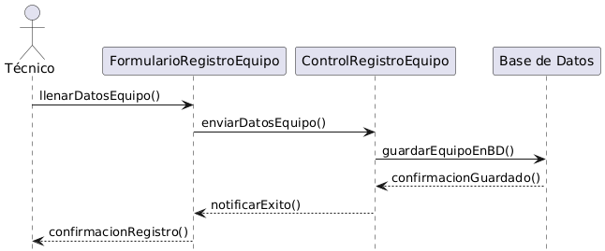

Diagrama de Actividades
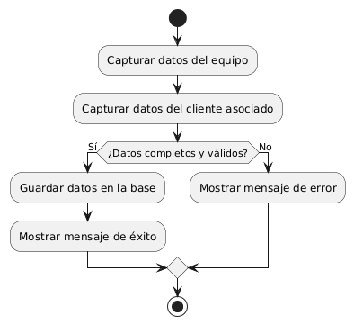

Diagrama de Estados.
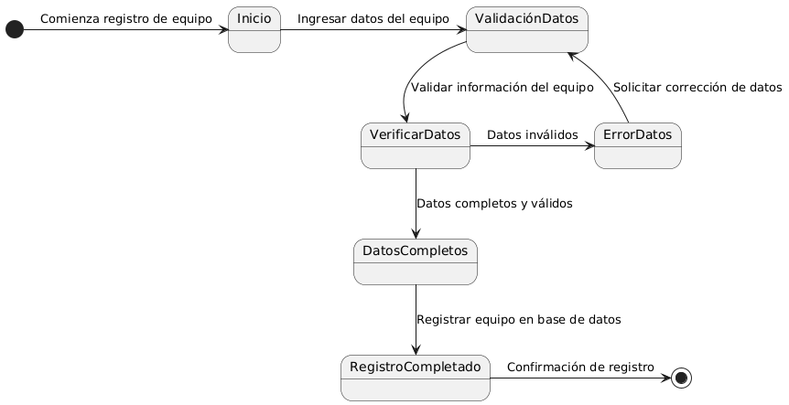

ID Ref: | DG-3
Descripción: | Registrar reparación.
Reqs. asociados: | RF003
CU asociados: | CU-006
Esc. Asociados: | ES-3.1, ES-3.2

Diagrama de Colaboración
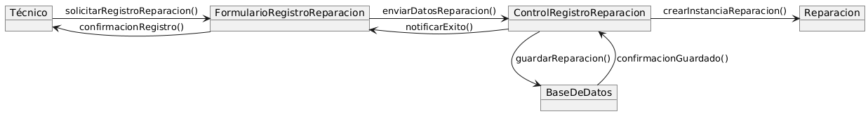

Diagrama de Secuencia
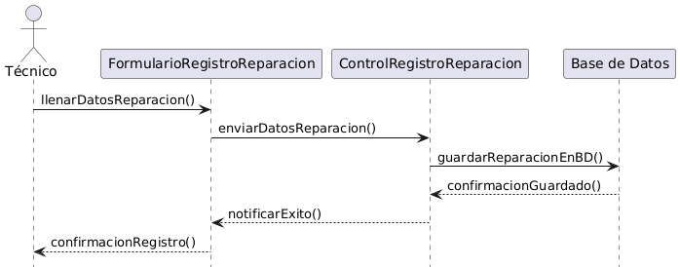

Diagrama de Actividades
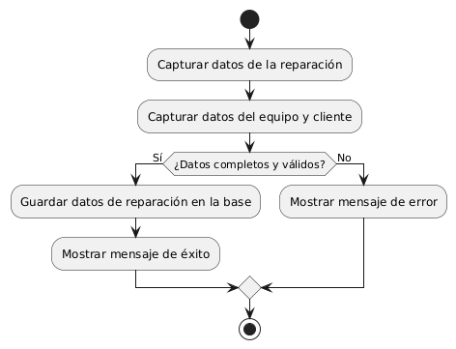

Diagrama de Estados.
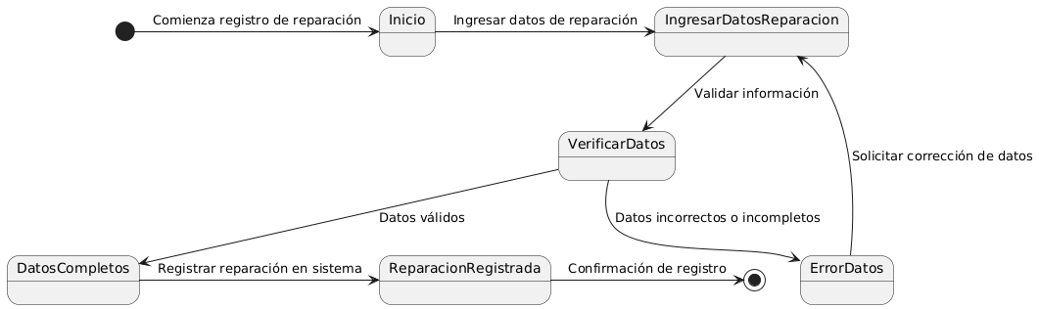

ID Ref: | DG-4
Descripción: | Actualizar estado de reparación en curso.
Reqs. asociados: | RF004
CU asociados: | CU-004
Esc. Asociados: | ES-4.1, ES-4.2

Diagrama de Colaboración
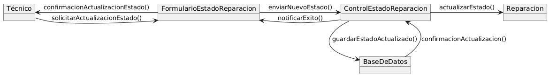

Diagrama de Secuencia
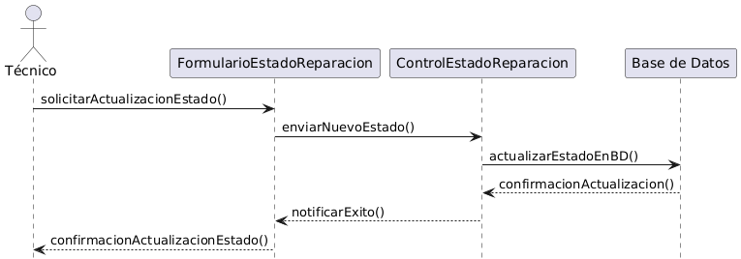

Diagrama de Actividades
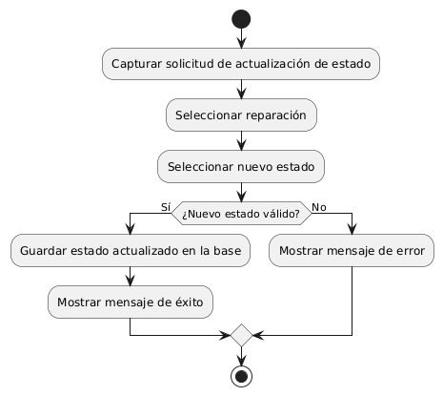

Diagrama de Estados.
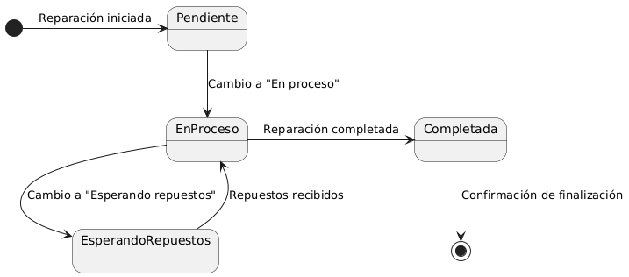

ID Ref: | DG-5
Descripción: | Consultar estado de reparación.
Reqs. asociados: | RF005
CU asociados: | CU-002
Esc. Asociados: | ES-5.1, ES-5.2

Diagrama de Colaboración
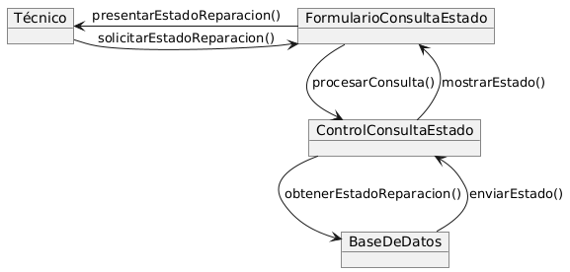

Diagrama de Secuencia
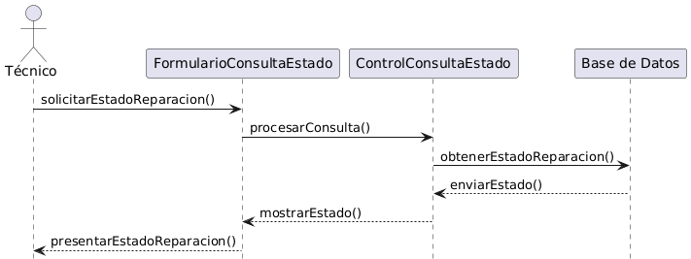

Diagrama de Actividades
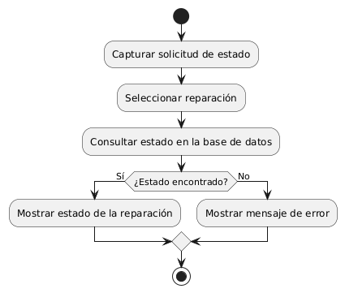

Diagrama de Estados.
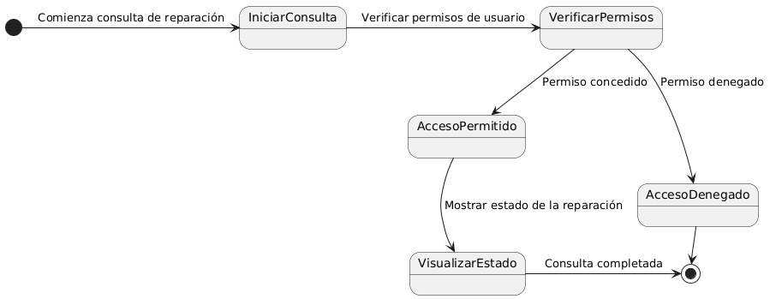

ID Ref: | DG-6
Descripción: | Gestionar Reparaciones.
Reqs. asociados: | RF007
CU asociados: | CU-012
Esc. Asociados: | ES-6.1, ES-6.2

Diagrama de Colaboración
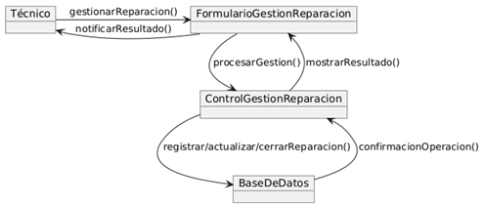

Diagrama de Secuencia
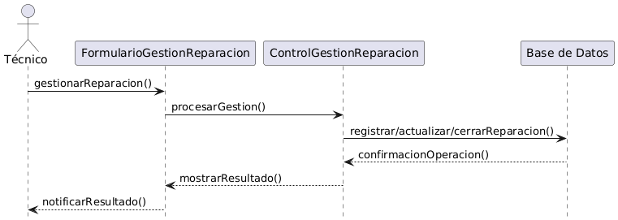

Diagrama de Actividades
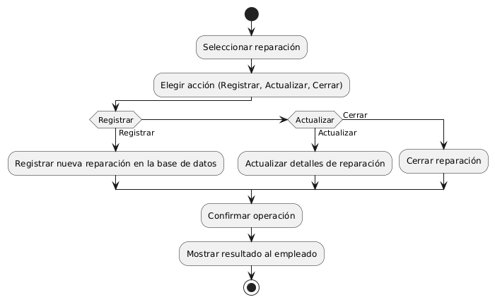

Diagrama de Estados.
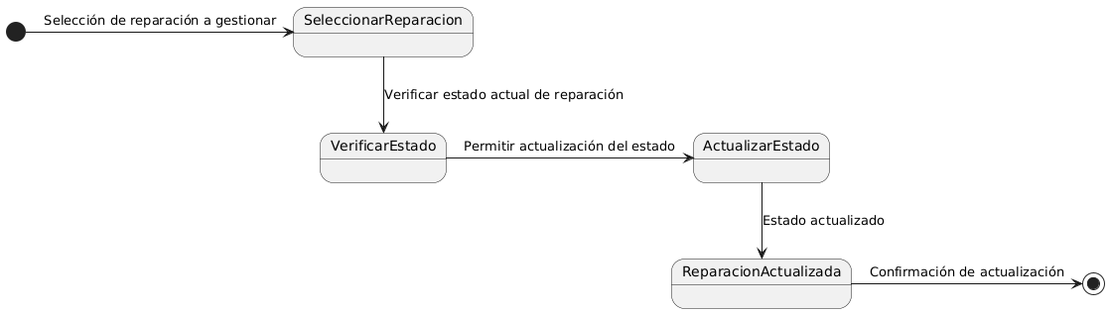

ID Ref: | DG-7
Descripción: | Generar reporte de reparaciones.
Reqs. asociados: | RF006
CU asociados: | CU-013
Esc. Asociados: | ES-7.1, ES-7.2, ES-7.3

Diagrama de Colaboración
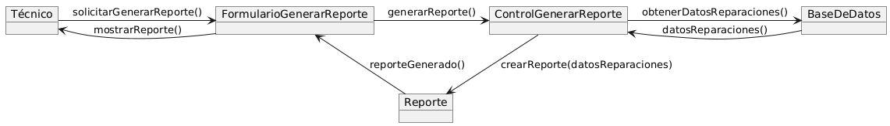

Diagrama de Secuencia
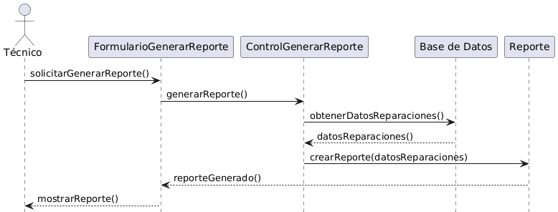

Diagrama de Actividades.
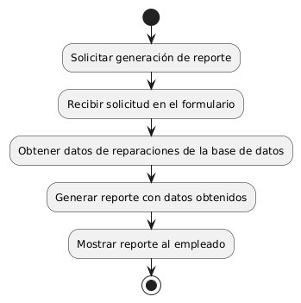

Diagrama de Estados.
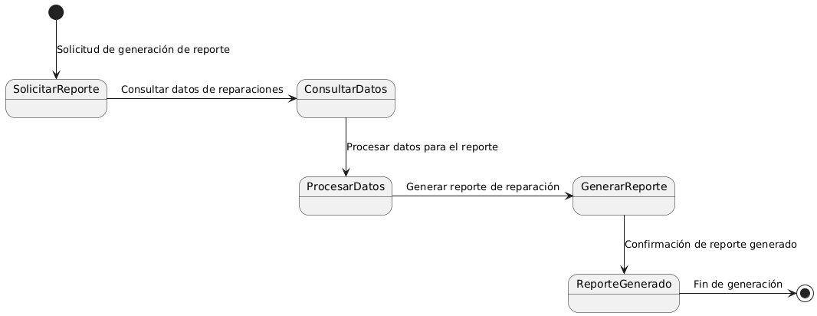

Interfaces con el usuario

ID Ref: | UI-01
Descripción: | Pantalla de inicio de sesión para el acceso al sistema, con campos de usuario y contraseña. La interfaz incluye validaciones y un botón para iniciar sesión
Reqs. asociados: | RN-002
CU asociados: | No Aplica
Esc. Asociados: | No Aplica

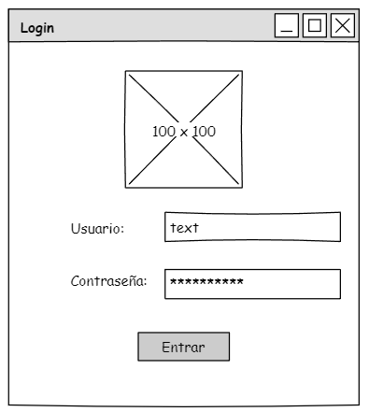

ID Ref: | UI-02
Descripción: | Interfaz principal del sistema, que presenta un menú con accesos directos a las opciones de registrar cliente, registrar técnico, registrar equipo, registrar reparación y generar reportes. La interfaz incluye iconos de fácil acceso y organiza las opciones en un diseño claro para facilitar la navegación.
Reqs. asociados: | RN-003
CU asociados: | No Aplica
Esc. Asociados: | No Aplica
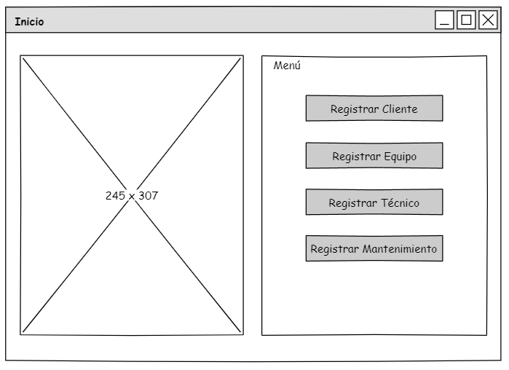
ID Ref: | UI-03
Descripción: | Pantalla para ingresar los datos del cliente, incluyendo campos como nombre, dirección, teléfono y correo electrónico. La interfaz cuenta con validaciones y botones para confirmar y cancelar la operación.
Reqs. asociados: | RF-009
CU asociados: | CU1, CU10
Esc. Asociados: | ES-1.1, ES-1.2, ES-1.3

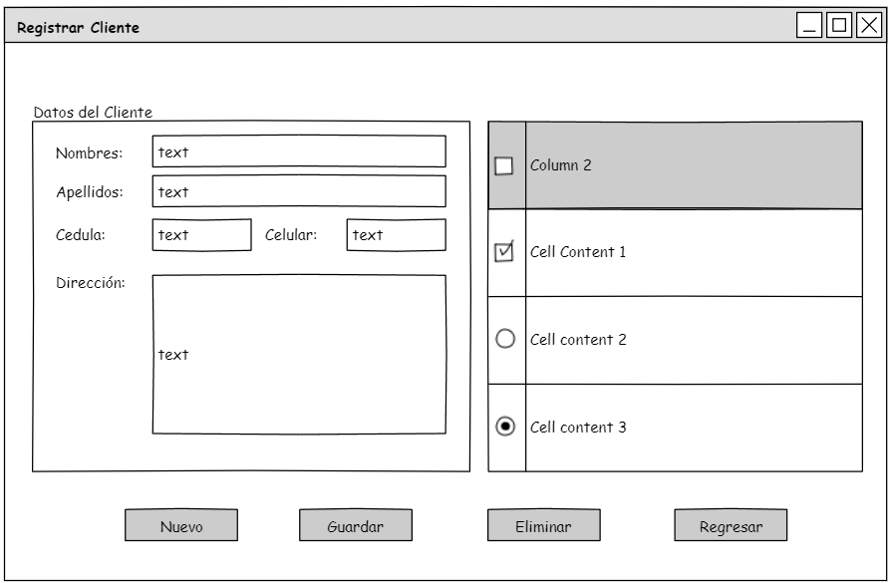

ID Ref: | UI-05
Descripción: | Formulario de registro de técnicos con campos para nombre, especialidad, número de identificación, teléfono y dirección. Incluye opciones para guardar o cancelar el registro.
Reqs. asociados: | RF-001, RN-002
CU asociados: | CU6, CU7, CU8
Esc. Asociados: | No Aplica

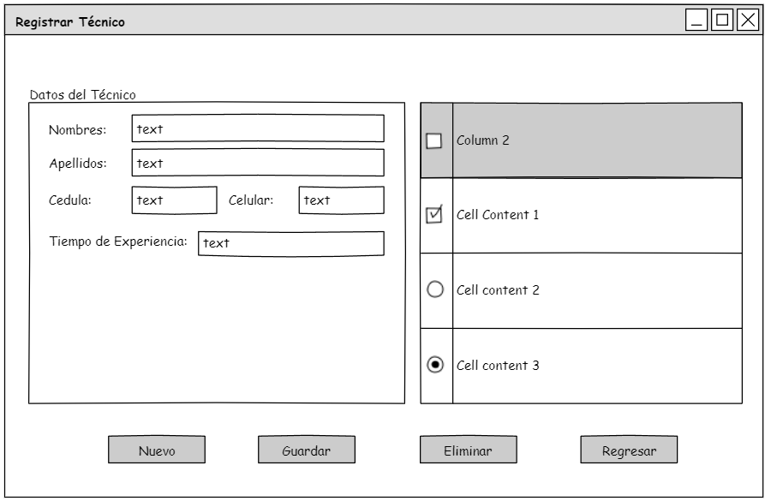

ID Ref: | UI-06
Descripción: | Interfaz para registrar el equipo que se recibe para reparación. Incluye campos como número de serie, modelo, marca, descripción del problema, y nombre del cliente asociado.
Reqs. asociados: | RF-010
CU asociados: | CU3
Esc. Asociados: | ES-2.1, ES-2.2
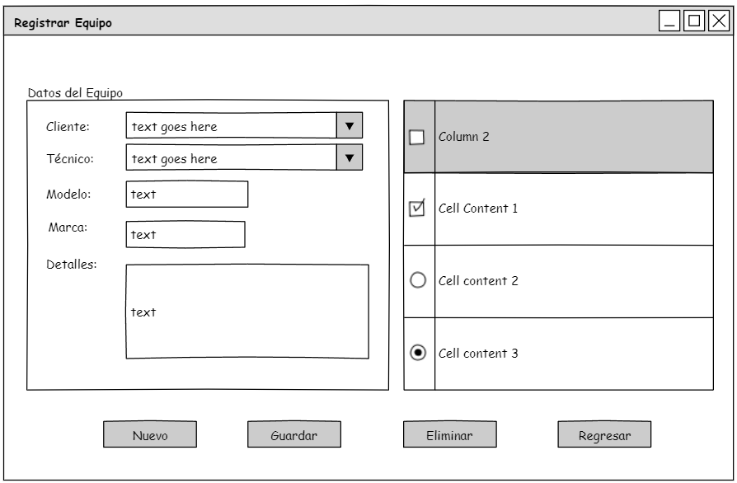

ID Ref: | UI-07
Descripción: | Pantalla para detallar el proceso de reparación, incluyendo campos para describir el trabajo realizado, repuestos usados, costo, y técnico asignado. Incluye opciones para finalizar la reparación o guardar como pendiente.
Reqs. asociados: | RF-001, RF-002, RF-006
CU asociados: | CU2, CU5, CU6, CU11, CU12
Esc. Asociados: | ES-3.1, ES-3.2, ES-4.1, ES-4.2, ES-5.1, ES-5.2, ES-6.1, ES-6.2

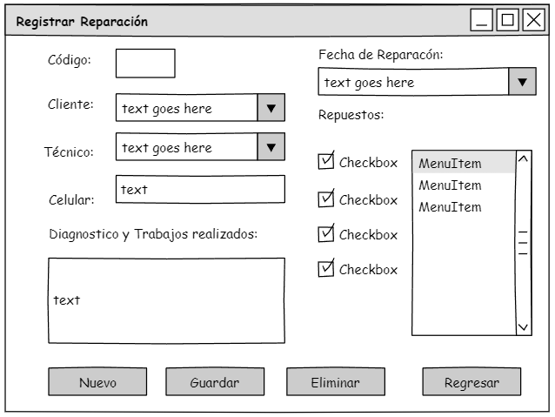

Vista Lógica
Para la descripción de la arquitectura del sistema, en este caso seguimos el Modelo MVC (Model-View-Controller) y se organiza en tres capas: Base de Datos, Lógica de Aplicación y Cliente/Usuario.

Descripción
Capa de Base de Datos (Model)
Responsabilidad: Esta capa es la encargada de almacenar toda la información del sistema y asegurar su disponibilidad para las aplicaciones que la requieran. Contiene todas las entidades que representan la estructura de datos.
Tecnología: Se empleará SQL Server como motor de base de datos. La persistencia de datos sigue un modelo relacional, asegurando integridad y disponibilidad para las operaciones del sistema.
Descomposición en Paquetes:
Paquete de Entidades (Entities): Incluye clases de entidades como Cliente, Equipo, Reparación, Técnico, cada una representando una tabla en la base de datos.
Paquete de Conexión (DataAccess): Contiene clases y utilidades que gestionan la conexión con SQL Server, como ConexionDB, y métodos para realizar operaciones CRUD de manera estructurada.

Capa de Lógica de Aplicación (Controller)
Responsabilidad: Gestiona la lógica de negocio y las reglas de aplicación, y conecta las solicitudes de la vista con los datos. Esta capa implementa la funcionalidad que transforma las solicitudes en transacciones específicas de la base de datos y asegura la validación de los datos.
Tecnología: En esta capa se utiliza C# para desarrollar clases de control y de servicio. El código es modular para permitir mantenimiento y escalabilidad.
Descomposición en Paquetes:
Paquete de Controladores (Controllers): Contiene clases como ClienteController, EquipoController, ReparaciónController, TécnicoController, encargadas de la lógica de negocio de cada entidad, incluyendo validación y manejo de excepciones.
Paquete de Servicios (Services): Clases que encapsulan lógica de negocios compleja, como generación de reportes, cálculo de costos de reparación y notificaciones de estado. Ejemplo: ReporteService, ReparaciónService.

Capa de Usuario o Cliente (View)
Responsabilidad: Presenta la interfaz de usuario y gestiona la interacción entre los usuarios y el sistema. La capa de vista recibe y muestra los datos, y envía solicitudes a través de la capa de lógica de aplicación.
Tecnología: Se empleará C# con Windows Forms para desarrollar las interfaces de usuario, asegurando una experiencia gráfica intuitiva para el usuario final.
Descomposición en Paquetes:
Paquete de Formularios (Forms): Incluye todos los formularios que representan las interfaces, como frmRegistrarCliente, frmRegistrarEquipo, frmConsultarEstado. Cada formulario está diseñado con componentes gráficos que mejoran la usabilidad y permiten realizar las operaciones.
Paquete de Utilidades de Interfaz (UIUtils): Contiene utilidades comunes a la interfaz de usuario, como validaciones y manejo de formato de datos que son reutilizables entre las diferentes pantallas. Ejemplo: ValidacionesForm, FormatoDeDatos.

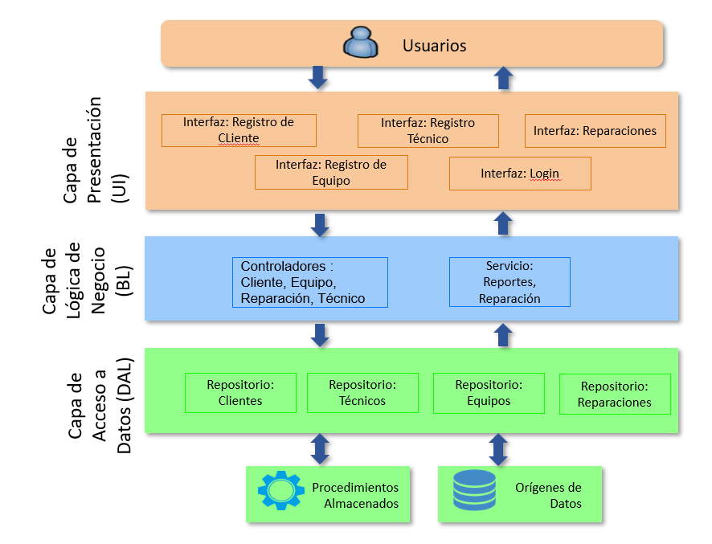
Vista lógica MVC (diseño de un sistema de gestión de reparación de equipos celulares)

Paquetes de Diseño Arquitectónicamente Significativos
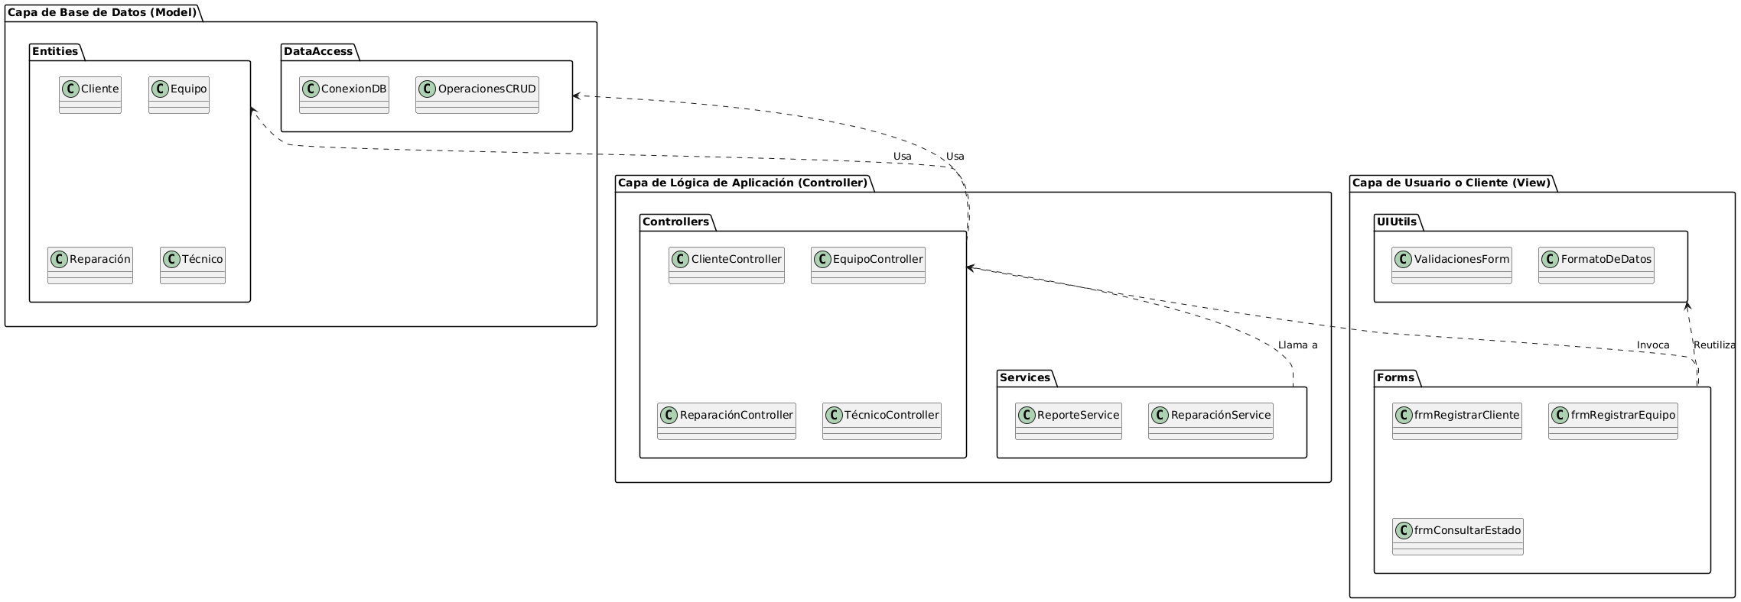

Diagrama de paquetes propuesto durante el diseño de un sistema para la Gestión de Reparación de Equipos Celulares

Vista de Implementación - Componentes
Diagrama de Componentes

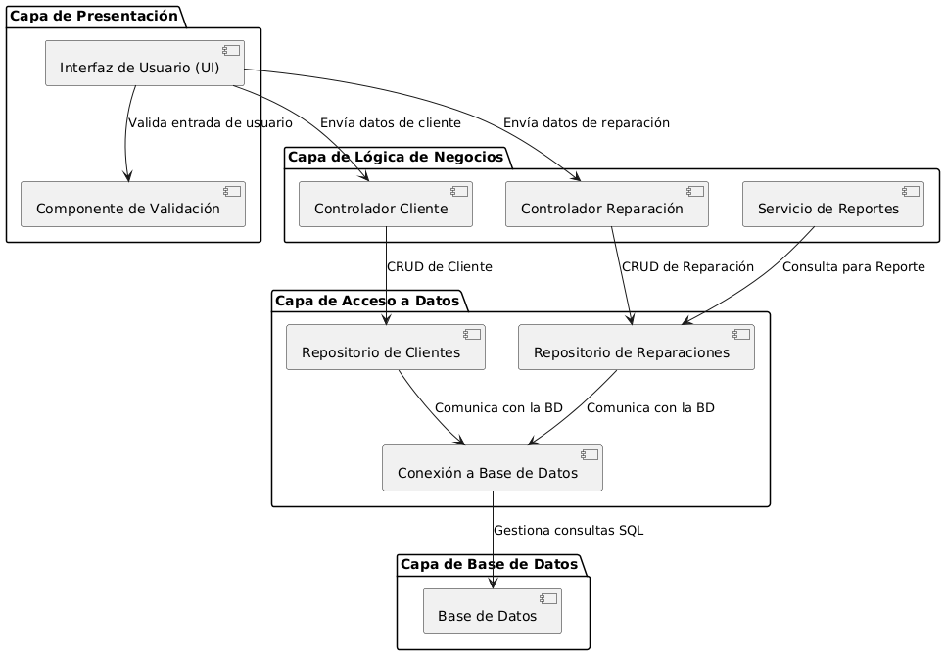

Vista de Despliegue - Ambiente Físico

Diagrama de Despliegue
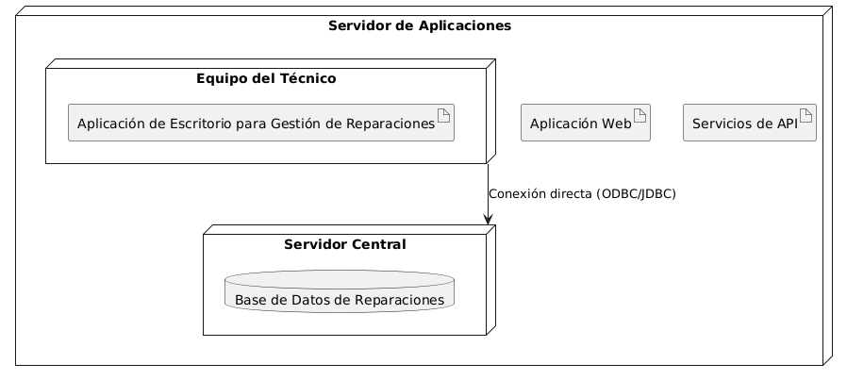

Vista de Datos

Definiciones

NOMBRE OBJETO: TB_CLIENTE
DESCRIPCION: Tabla que almacena los datos de los clientes que solicitan reparaciones de dispositivos.

Columnas:
PK | Nombre | Tipo | No Nulo | Único | Longitud | Precisión | Escala | Inicial | Notas
✓ | ID_Cliente | INT | ✓ | ✓ |  |  |  |  | Identificador único del cliente
 | Cedula | NVARCHAR(20) | ✓ |  | 20 |  |  |  | Cédula del cliente
 | Nombres | NVARCHAR(100) | ✓ |  | 100 |  |  |  | Nombres del cliente
 | Apellidos | NVARCHAR(100) | ✓ |  | 100 |  |  |  | Apellidos del cliente
 | Telefono | NVARCHAR(20) | ✓ |  | 20 |  |  |  | Teléfono del cliente
 | Email | NVARCHAR(100) | ✓ |  | 100 |  |  |  | Correo electrónico del cliente
 | Direccion | NVARCHAR(100) | ✓ |  | 100 |  |  |  | Dirección del cliente

Relaciones:
Columnas | Asociación | Notas
ID_Cliente | TB_REPARACION | Relación de 1 a N con la tabla de Reparación

NOMBRE OBJETO: TB_TECNICO
DESCRIPCION: Tabla que almacena los datos de los técnicos responsables de las reparaciones.

Columnas:
PK | Nombre | Tipo | No Nulo | Único | Longitud | Precisión | Escala | Inicial | Notas
✓ | ID_Tecnico | INT | ✓ | ✓ |  |  |  |  | Identificador único del técnico
 | Cedula | NVARCHAR(20) | ✓ |  | 20 |  |  |  | Cédula del técnico
 | Nombres | NVARCHAR(100) | ✓ |  | 100 |  |  |  | Nombres del técnico
 | Apellidos | NVARCHAR(100) | ✓ |  | 100 |  |  |  | Apellidos del técnico
 | Telefono | NVARCHAR(20) | ✓ |  | 20 |  |  |  | Teléfono del técnico
 | Email | NVARCHAR(100) | ✓ |  | 100 |  |  |  | Correo electrónico del técnico
 | Especialidad | NVARCHAR(100) | ✓ |  | 100 |  |  |  | Área de especialidad del técnico

Relaciones:
Columnas | Asociación | Notas
ID_Tecnico | TB_REPARACION | Relación de 1 a N con la tabla de Reparación

NOMBRE OBJETO: TB_EQUIPO
DESCRIPCION: Tabla que almacena la información de los equipos que necesitan reparación.

Columnas:
PK | Nombre | Tipo | No Nulo | Único | Longitud | Precisión | Escala | Inicial | Notas
✓ | ID_Equipo | INT | ✓ | ✓ |  |  |  |  | Identificador único del equipo
 | Nombre | VARCHAR(255) | ✓ |  | 255 |  |  |  | Nombre o descripción breve del equipo
 | Marca | VARCHAR(100) |  |  | 100 |  |  |  | Marca del equipo
 | Modelo | VARCHAR(100) |  |  | 100 |  |  |  | Modelo del equipo
 | Descripcion_problema | TEXT |  |  |  |  |  |  | Descripción del problema
 | Estado | VARCHAR(50) |  |  | 50 |  |  |  | Estado del equipo (por ejemplo, 'En reparación', 'Reparado', etc.)

Relaciones:
Columnas | Asociación | Notas
ID_Equipo | TB_REPARACION | Relación de 1 a N con la tabla de Reparación

NOMBRE OBJETO: TB_REPUESTO
DESCRIPCION: Tabla que almacena los repuestos usados en las reparaciones de los equipos.

Columnas:
PK | Nombre | Tipo | No Nulo | Único | Longitud | Precisión | Escala | Inicial | Notas
✓ | ID_Repuesto | INT | ✓ | ✓ |  |  |  |  | Identificador único del repuesto
 | ID_Equipo | INT |  |  |  |  |  |  | Relación con el equipo al cual corresponde el repuesto
 | Nombre | VARCHAR(255) | ✓ |  | 255 |  |  |  | Nombre del repuesto utilizado
 | Precio | DECIMAL(10,2) | ✓ |  |  | 10 | 2 |  | Precio del repuesto

Relaciones:
Columnas | Asociación | Notas
ID_Equipo | TB_EQUIPO | Relación de N a 1 con la tabla de Equipo

NOMBRE OBJETO: TB_REPARACION
DESCRIPCION: Tabla que almacena el detalle de las reparaciones realizadas, incluyendo información del cliente, técnico, y equipo.

Columnas:
PK | Nombre | Tipo | No Nulo | Único | Longitud | Precisión | Escala | Inicial | Notas
✓ | ID_Reparacion | INT | ✓ | ✓ |  |  |  |  | Identificador único de la reparación
 | ID_Cliente | INT | ✓ |  |  |  |  |  | Referencia al cliente
 | ID_Tecnico | INT | ✓ |  |  |  |  |  | Referencia al técnico que realizó la reparación
 | ID_Equipo | INT | ✓ |  |  |  |  |  | Referencia al equipo reparado
 | Fecha_ingreso | DATETIME | ✓ |  |  |  |  |  | Fecha de ingreso del equipo
 | Fecha_entrega | DATETIME | ✓ |  |  |  |  |  | Fecha estimada de entrega
 | CostoServicio | DECIMAL(10,2) | ✓ |  |  | 10 | 2 |  | Costo del servicio de reparación
 | IVA | DECIMAL(10,2) | ✓ |  |  | 10 | 2 |  | Impuesto sobre el valor añadido
 | Total | DECIMAL(10,2) | ✓ |  |  | 10 | 2 |  | Total a pagar (CostoServicio + IVA)

Relaciones:
Columnas | Asociación | Notas
D_Cliente | TB_CLIENTE | Relación de N a 1 con la tabla Cliente
ID_Tecnico | TB_TECNICO | Relación de N a 1 con la tabla Tecnico
ID_Equipo | TB_EQUIPO | Relación de N a 1 con la tabla Equipo

Diseño de Base de Datos

Diagrama entidad relación.
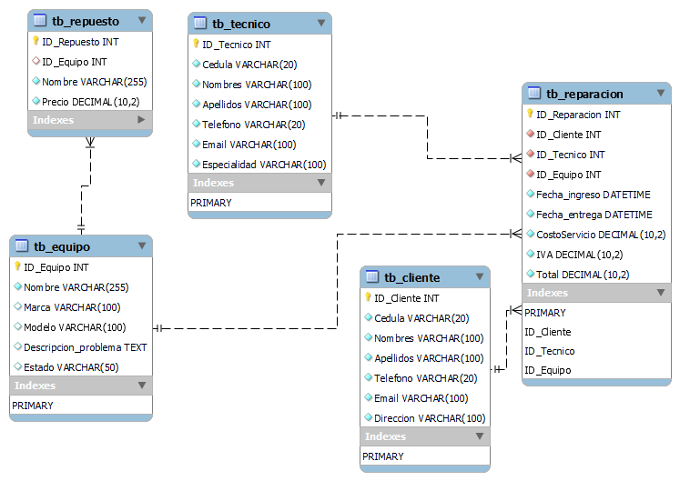

Requisitos de Software/Hardware
Este sistema de gestión de reparaciones de celulares requiere de una infraestructura que permita la ejecución fluida de aplicaciones de escritorio y bases de datos. A continuación, se especifican los componentes necesarios:

Equipamiento y Configuración para el Servidor de Base de Datos y Aplicaciones:

Servidor de Base de Datos
- Sistema Operativo: Windows Server 2019 o Linux (Ubuntu 20.04 LTS)
- Motor de Base de Datos: MySQL Server 8.0
- Procesador: Intel Xeon Silver 4210 (2.2 GHz, 10 núcleos) o superior
- Memoria RAM: 16 GB (mínimo 8 GB dedicado a la base de datos)
- Almacenamiento: 100 GB SSD para una rápida lectura/escritura de datos

Respaldo de Datos: Dispositivo de almacenamiento externo o sistema RAID para copias de seguridad automáticas.

Equipamiento para el Cliente (Aplicación de Escritorio para Técnicos):

- Sistema Operativo: Windows 10 o superior
- Framework: .NET Framework 4.8 o superior
- Procesador: Intel Core i5 de octava generación o equivalente
- Memoria RAM: 8 GB

Espacio en Disco: 10 GB disponibles para la instalación y operación de la aplicación Conexión a la Base de Datos: Acceso mediante red interna o VPN segura para conexiones remotas.

Configuración y Herramientas de Desarrollo

- Entorno de Desarrollo: Visual Studio 2022 o superior para el desarrollo y mantenimiento de la aplicación de escritorio
- Lenguaje de Programación: C# para la aplicación de escritorio
- Control de Versiones: Git para manejo y control de versiones del software

Calidad
La arquitectura de este sistema de gestión de reparaciones de celulares se ha diseñado para maximizar su confiabilidad, extensibilidad, y portabilidad:

La estructura modular permite agregar nuevas funcionalidades, como soporte para nuevos dispositivos o mejoras en la gestión de inventario, sin impactar en las funcionalidades existentes.

Al utilizar una arquitectura de tres capas (interfaz, lógica de negocio y acceso a datos), el sistema asegura una separación clara de responsabilidades. Esto reduce el riesgo de fallos y facilita la identificación y resolución de errores.
Portabilidad: Dado que la aplicación se ejecuta en .NET Framework, se puede migrar a otros entornos Windows sin requerir cambios significativos. La base de datos MySQL facilita la migración a otros sistemas de gestión de bases de datos en caso de ser necesario.

Este sistema permite la adición de más terminales o técnicos que accedan simultáneamente, ya que el servidor de base de datos y las aplicaciones pueden ampliarse en función de la demanda.
Mantenibilidad: La arquitectura en capas y el uso de herramientas de control de versiones (Git) facilitan el mantenimiento y la actualización del software.

Observaciones
Es importante destacar lo siguiente:

- Seguridad: La conexión entre la aplicación de escritorio y la base de datos debe ser segura, recomendándose el uso de VPN para conexiones remotas y un control de acceso riguroso a través de roles y permisos en la base de datos.
- Copias de Seguridad: Se sugiere realizar copias de seguridad diarias de la base de datos para evitar pérdida de datos en caso de fallo del sistema.
- Soporte Técnico: Se recomienda establecer un plan de soporte para resolver incidencias de los técnicos que utilizan la aplicación, asegurando la continuidad del servicio.
- Capacitación de Usuarios: La aplicación debe contar con manuales y una breve capacitación para los técnicos y administradores, facilitando el uso correcto del sistema.

